16. OKTOBER 2022 - Königlicher Erlass zur Ausführung des Gesetzes vom 20. Juli 2022 über die Zertifizierung der Cybersicherheit von Informations- und Kommunikationstechnik und zur Benennung einer nationalen Behörde für die Cybersicherheitszertifizierung und zur Abänderung des Königlichen Erlasses vom 10. Oktober 2014 zur Schaffung des Zentrums für Cybersicherheit Belgien

(Belgisches Staatsblatt vom 2. Juni 2023)

Diese deutsche Übersetzung ist von der Zentralen Dienststelle für Deutsche Übersetzungen in Malmedy erstellt worden.

FÖDERALER ÖFFENTLICHER DIENST KANZLEI DES PREMIERMINISTERS

16. OKTOBER 2022 - Königlicher Erlass zur Ausführung des Gesetzes vom 20. Juli 2022 über die Zertifizierung der Cybersicherheit von Informations- und Kommunikationstechnik und zur Benennung einer nationalen Behörde für die Cybersicherheitszertifizierung und zur Abänderung des Königlichen Erlasses vom 10. Oktober 2014 zur Schaffung des Zentrums für Cybersicherheit Belgien

PHILIPPE, König der Belgier,

Allen Gegenwärtigen und Zukünftigen, Unser Gruß!

Aufgrund der Verordnung (EU) 2019/881 des Europäischen Parlaments und des Rates vom 17. April 2019 über die ENISA (Agentur der Europäischen Union für Cybersicherheit) und über die Zertifizierung der Cybersicherheit von Informations- und Kommunikationstechnik und zur Aufhebung der Verordnung (EU) Nr. 526/2013 (Rechtsakt zur Cybersicherheit);

Aufgrund der Verfassung, der Artikel 37, 107 Absatz 2 und 108;

Aufgrund des Gesetzes vom 20. Juli 2022 über die Zertifizierung der Cybersicherheit von Informations- und Kommunikationstechnik und zur Benennung einer nationalen Behörde für die Cybersicherheitszertifizierung, der Artikel 5 § 1, 8 § 2 und 15 § 1;

Aufgrund des Königlichen Erlasses vom 10. Oktober 2014 zur Schaffung des Zentrums für Cybersicherheit Belgien;

Aufgrund der Stellungnahme des Finanzinspektors vom 31. Mai 2021;

Aufgrund des Fehlens des Einverständnisses der Staatssekretärin für Haushalt;

Aufgrund des Beschlusses des Ministerrates vom 2. Juli 2021, über das Fehlen des Einverständnisses der Staatssekretärin für Haushalt hinwegzugehen;

Aufgrund der Auswirkungsanalyse beim Erlass von Vorschriften, die gemäß den Artikeln 6 und 7 des Gesetzes vom 15. Dezember 2013 zur Festlegung verschiedener Bestimmungen in Sachen administrative Vereinfachung durchgeführt worden ist;

Aufgrund des Gutachtens Nr. 72.137/2 des Staatsrates vom 3. Oktober 2022, abgegeben in Anwendung von Artikel 84 § 1 Absatz 1 Nr. 2 der am 12. Januar 1973 koordinierten Gesetze über den Staatsrat;

In der Erwägung, dass das Gesetz den König in verschiedenen Bestimmungen dazu ermächtigt, Maßnahmen zur Ausführung des Gesetzes vom 20. Juli 2022 über die Zertifizierung der Cybersicherheit von Informations- und Kommunikationstechnik und zur Benennung einer nationalen Behörde für die Cybersicherheitszertifizierung zu ergreifen;

In der Erwägung, dass es im Hinblick auf eine angemessene Umsetzung der Verordnung (EU) 2019/881 des Europäischen Parlaments und des Rates vom 17. April 2019 über die ENISA (Agentur der Europäischen Union für Cybersicherheit) und über die Zertifizierung der Cybersicherheit von Informations- und Kommunikationstechnik und zur Aufhebung der Verordnung (EU) Nr. 526/2013 erforderlich ist, vorliegenden Königlichen Erlass anzunehmen;

Auf Vorschlag des Premierministers und aufgrund der Stellungnahme der Minister, die im Rat darüber beraten haben,

Haben Wir beschlossen und erlassen Wir:

KAPITEL 1 - Gegenstand

Artikel 1 - Vorliegender Erlass dient der Umsetzung der Verordnung (EU) 2019/881 des Europäischen Parlaments und des Rates vom 17. April 2019 über die ENISA (Agentur der Europäischen Union für Cybersicherheit) und über die Zertifizierung der Cybersicherheit von Informations- und Kommunikationstechnik und zur Aufhebung der Verordnung (EU) Nr. 526/2013 (Rechtsakt zur Cybersicherheit) und der Ausführung des Gesetzes vom 20. Juli 2022 über die Zertifizierung der Cybersicherheit von Informations- und Kommunikationstechnik und zur Benennung einer nationalen Behörde für die Cybersicherheitszertifizierung.

KAPITEL 2 ­ Begriffsbestimmungen

Art. 2 - Für die Anwendung des vorliegenden Erlasses versteht man unter:

1. "ZCB": das Zentrum für Cybersicherheit Belgien, das durch den Königlichen Erlass vom 10. Oktober 2014 zur Schaffung des Zentrums für Cybersicherheit Belgien geschaffen worden ist,

2. "Gesetz": das Gesetz vom 20. Juli 2022 über die Zertifizierung der Cybersicherheit von Informations- und Kommunikationstechnik und zur Benennung einer nationalen Behörde für die Cybersicherheitszertifizierung,

3. "EGCZ": die Europäische Gruppe für die Cybersicherheitszertifizierung wie in Artikel 62 des Rechtsakts zur Cybersicherheit erwähnt.

KAPITEL 3 ­ Zuständige Behörden

Art. 3 - Das ZCB wird als nationale Behörde für die Cybersicherheitszertifizierung im Sinne des Gesetzes benannt.

Art. 4 - Im Rahmen des Auftrags, Belgien in der EGCZ zu vertreten, führt das ZCB Konzertierungen mit mindestens den in Anlage 1 aufgeführten Behörden durch.

KAPITEL 4 ­ Legitimationskarte

Art. 5 - Die vereidigten Mitglieder des in Artikel 3ter des Königlichen Erlasses vom 10. Oktober 2014 zur Schaffung des Zentrums für Cybersicherheit Belgien erwähnten Inspektionsdienstes verfügen über eine Legitimationskarte, deren Muster in Anlage 2 aufgenommen ist.

Art. 6 - Legitimationskarten haben eine rechteckige Form mit einer Länge von 85,6 mm und einer Breite von 53,98 mm und sind plastifiziert.

KAPITEL 5 ­ Abänderungen des Königlichen Erlasses vom 10. Oktober 2014 zur Schaffung des Zentrums für Cybersicherheit Belgien

Art. 7 - In den Königlichen Erlass vom 10. Oktober 2014 zur Schaffung des Zentrums für Cybersicherheit Belgien wird ein Artikel 3ter mit folgendem Wortlaut eingefügt:

"Art. 3ter - § 1 ­ Das ZCB verfügt über einen Inspektionsdienst, der mit den Aufträgen betraut und mit den Befugnissen ausgestattet ist, die in den Kapiteln 5, 6 und 7 des Gesetzes vom 20. Juli 2022 über die Zertifizierung der Cybersicherheit von Informations- und Kommunikationstechnik und zur Benennung einer nationalen Behörde für die Cybersicherheitszertifizierung vorgesehen sind.

§ 2 ­ Der Inspektionsdienst erfüllt seine Aufträge in völliger Unabhängigkeit von anderen Diensten des ZCB und anderen öffentlichen oder privaten Stellen.

§ 3 ­ Dieser Dienst wird von einem Direktor geleitet.

§ 4 ­ Der in § 3 erwähnte Direktor ist mit der Auferlegung etwaiger Sanktionen wie im Gesetz vom 20. Juli 2022 über die Zertifizierung der Cybersicherheit von Informations- und Kommunikationstechnik und zur Benennung einer nationalen Behörde für die Cybersicherheitszertifizierung vorgesehen beauftragt."

Art. 8 - In demselben Erlass, mit Ausnahme von Artikel 3ter, wird der Begriff "Direktor" jeweils durch die entsprechende Form des Begriffs "Generaldirektor" ersetzt.

Art. 9 - In demselben Erlass wird der Begriff "beigeordneter Direktor" jeweils durch die entsprechende Form des Begriffs "beigeordneter Generaldirektor" ersetzt.

KAPITEL 6 ­ Schlussbestimmung

Art. 10 - Der Premierminister ist mit der Ausführung des vorliegenden Erlasses beauftragt.

Gegeben zu Brüssel, den 16. Oktober 2022

PHILIPPE

Von Königs wegen:

Der Premierminister
A. DE CROO

Anlage 1 - Liste der Behörden, mit denen eine Konzertierung organisiert wird

- FÖD Mobilität und Transportwesen
- Belgisches Institut für Post- und Fernmeldewesen (BIPF)
- Belgische Nationalbank (BNB)
- Autorität Finanzielle Dienste und Märkte (FSMA)
- FÖD Wirtschaft, KMB, Mittelstand und Energie
- FÖD Beschäftigung, Arbeit und Soziale Konzertierung
- Nationaler Ausschuss für die Sicherheit der Trinkwasserversorgung und -verteilung
- Föderalagentur für Nuklearkontrolle (FANK)
- FÖD Volksgesundheit, Sicherheit der Nahrungsmittelkette und Umwelt
- Föderalagentur für Arzneimittel und Gesundheitsprodukte (FAAGP)
- Nationales Krisenzentrum (NCCN)
- Staatssicherheit (VSSE)
- Allgemeiner Nachrichten- und Sicherheitsdienst (ANSD)
- Nationale Sicherheitsbehörde (NSB)
- Kollegium der Generalprokuratoren
- Integrierte Polizei
- FÖD Auswärtige Angelegenheiten, Außenhandel und Entwicklungszusammenarbeit

Anlage 2 - Legitimationskarte

Vorderseite

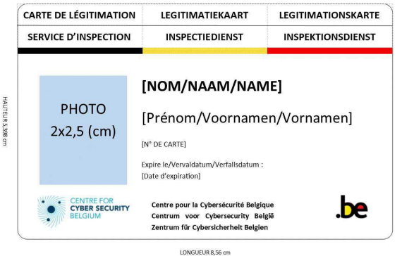
Länge 8,56 cm
Breite 5,398 cm

Rückseite

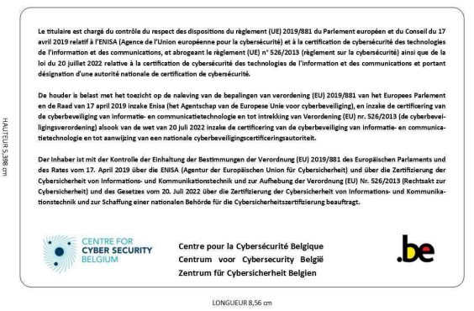
Länge 8,56 cm
Breite 5,398 cm

